ID |  | PT |  | BSR |  | 002 |  | A

OBJET | Prescription Technique brise-soleil alu pour CCTP  Brise-soleil horizontal rectangle fixe aluminium
REFERENCES | ID-DT-20040-D  Documentation catalogue E6 et E7
P. JOINTES | Aucune

APPROBATEUR
Service technique

Date : 16/02/2024

DESTINATAIRES : préconisateurs et rédacteurs de CCTP

COPIES EXT. : NEANT

MODIFICATIONS
Suivi des modifications
Edition |  | Réf. | Description de la modification | Observations
Indice | Date | n° page
A | 16/02/2024 | Toutes | Edition initiale

Diffusion : non restreinte

Sommaire

1 DESCRIPTION 4
2 MATERIAUX 4
3 PRESCRIPTION TECHNIQUE DES LAMES RECTANGLES (choisir §3.1 ou §3.2 ou §3.3) 5
3.1 Mise en œuvre des lames brise-soleil rectangles fixation horizontale entre plats aluminium ou embouts à oreilles 6
3.2 Mise en œuvre des lames brise-soleil rectangles fixation horizontale
entre U 7
3.3 Mise en œuvre des lames brise-soleil rectangles légères fixation horizontale avec un rail oméga 8

DESCRIPTION

La protection solaire extérieure est conçue pour réguler la température intérieure des ouvrages tels que des bâtiments industriels ou tertiaires, des centres commerciaux, des piscines, des hôpitaux, des immeubles d’habitation, des grandes surfaces, etc.

Le brise-soleil horizontal fixe se compose de profils rectangles extrudés en aluminium 6060 T5 ou T6 avec ses supports de fixation en aluminium.
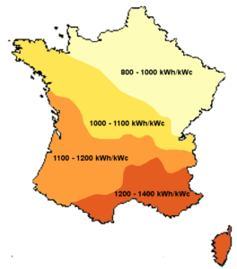
Ces lames rectangles sont proposées pour la réalisation de brise-soleil, d’habillage de façade ou de brise-vue dont le pas va dépendre du taux de rayonnement de la zone du projet.

Puissance du rayonnement solaire en France. (en kWh/m2 par an)

MATERIAUX

Les lames brise-soleil sont en aluminium 6060 T5 ou T6.
Les supports de fixation sont en aluminium ou en acier suivant la mise en œuvre choisie.
Les embouts de fermeture sont en aluminium ou en PVC suivant la mise en œuvre choisie.
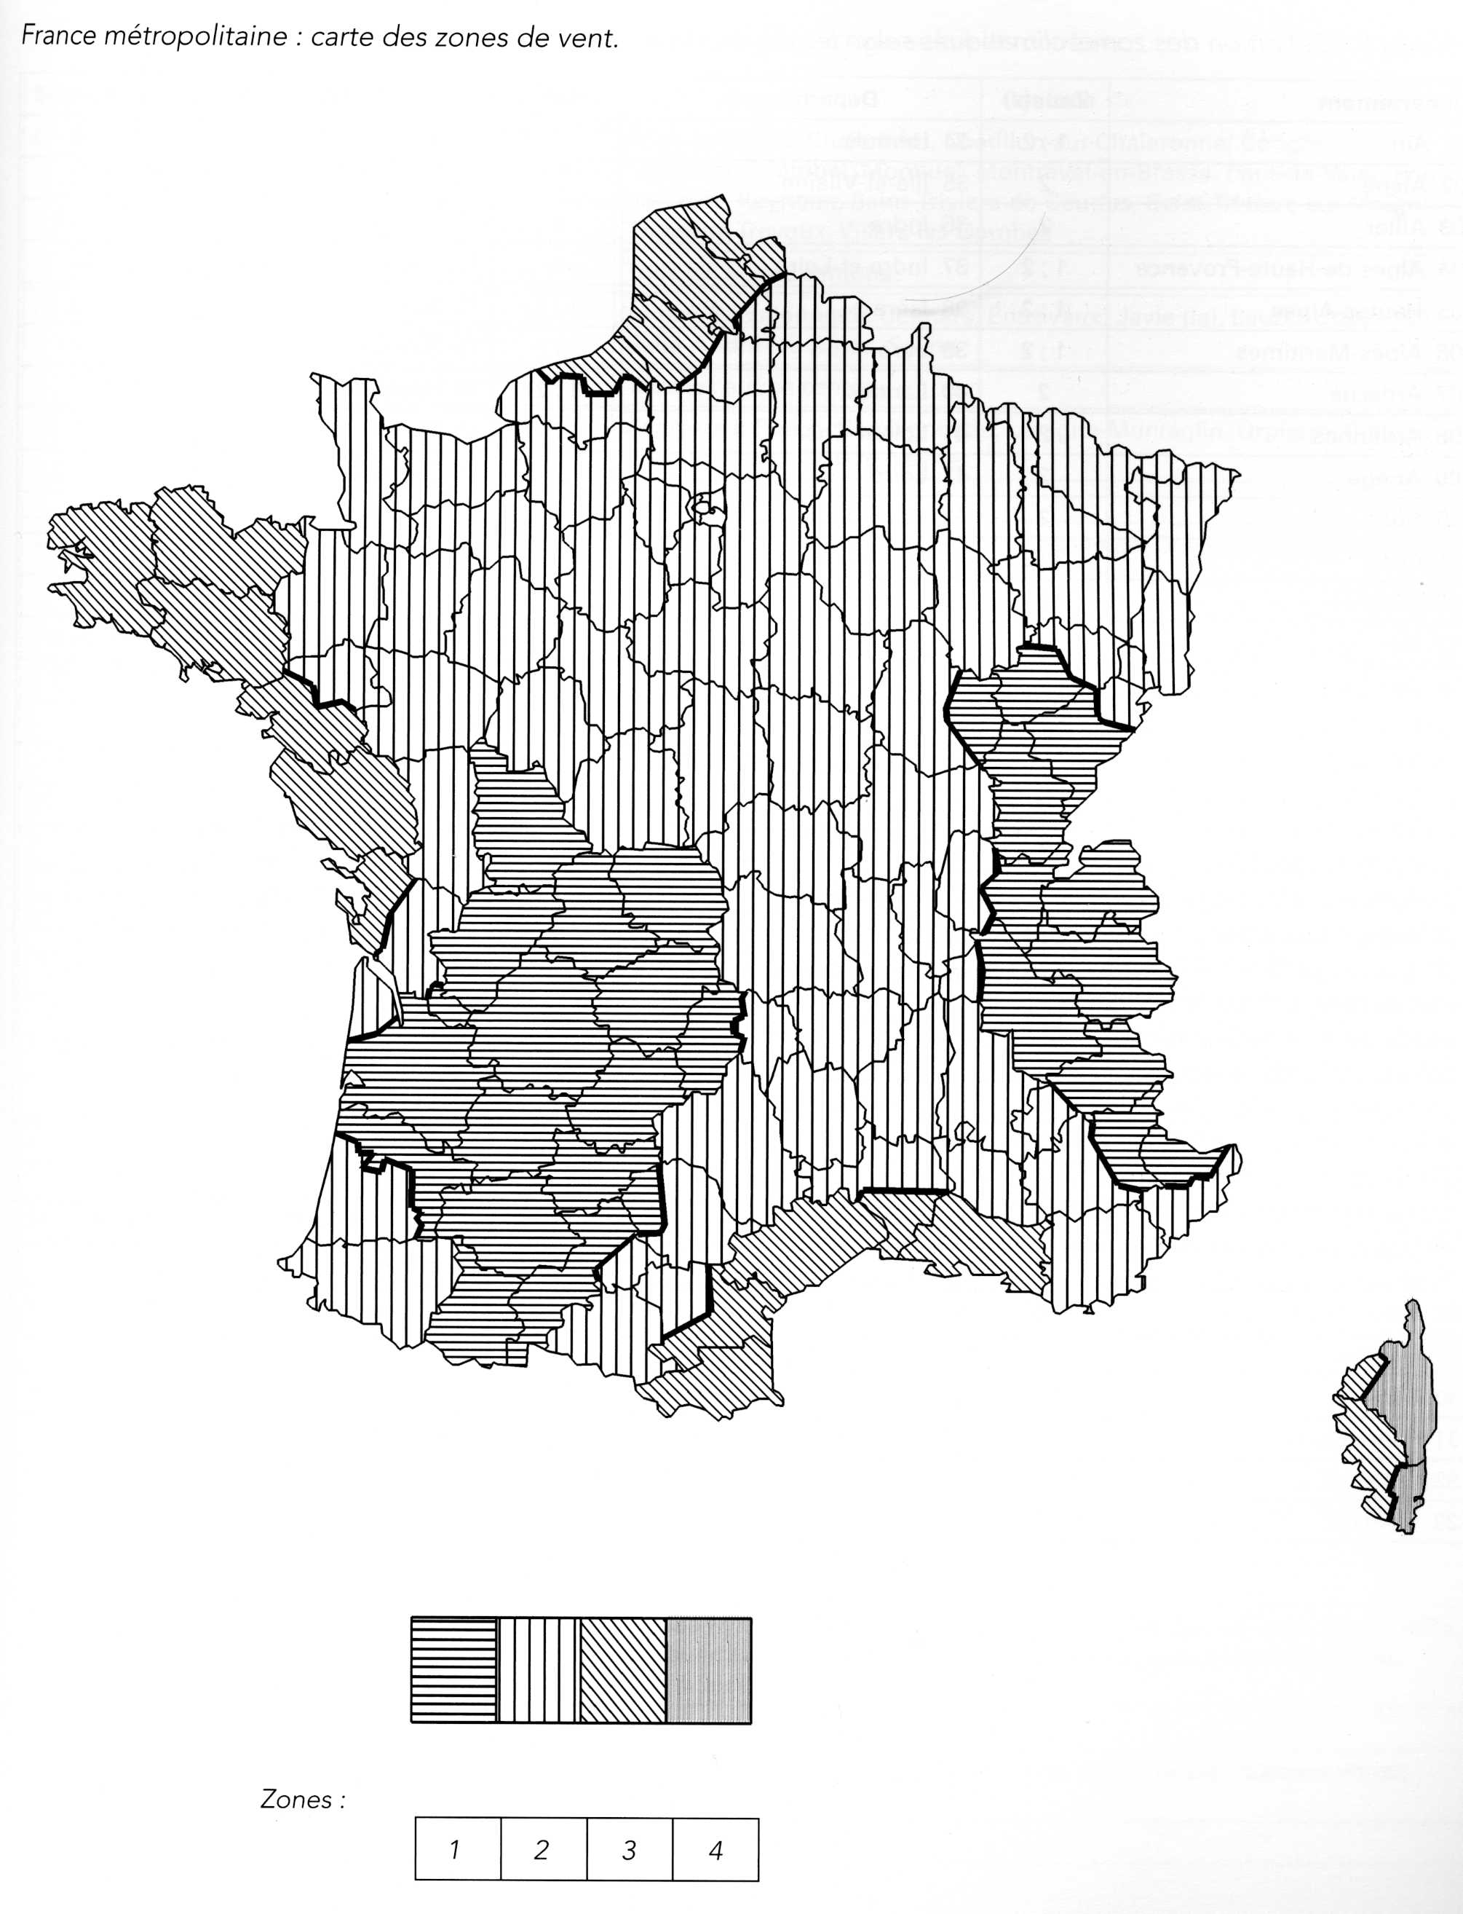
Le type de fixation et leur quantité vont être liés à la zone de vent du projet ainsi qu’à la hauteur du bâtiment.

PRESCRIPTION TECHNIQUE DES LAMES RECTANGLES (choisir §3.1 ou §3.2 ou §3.3)

Liste des profils IDALU en lames rectangles avec alvéovis :
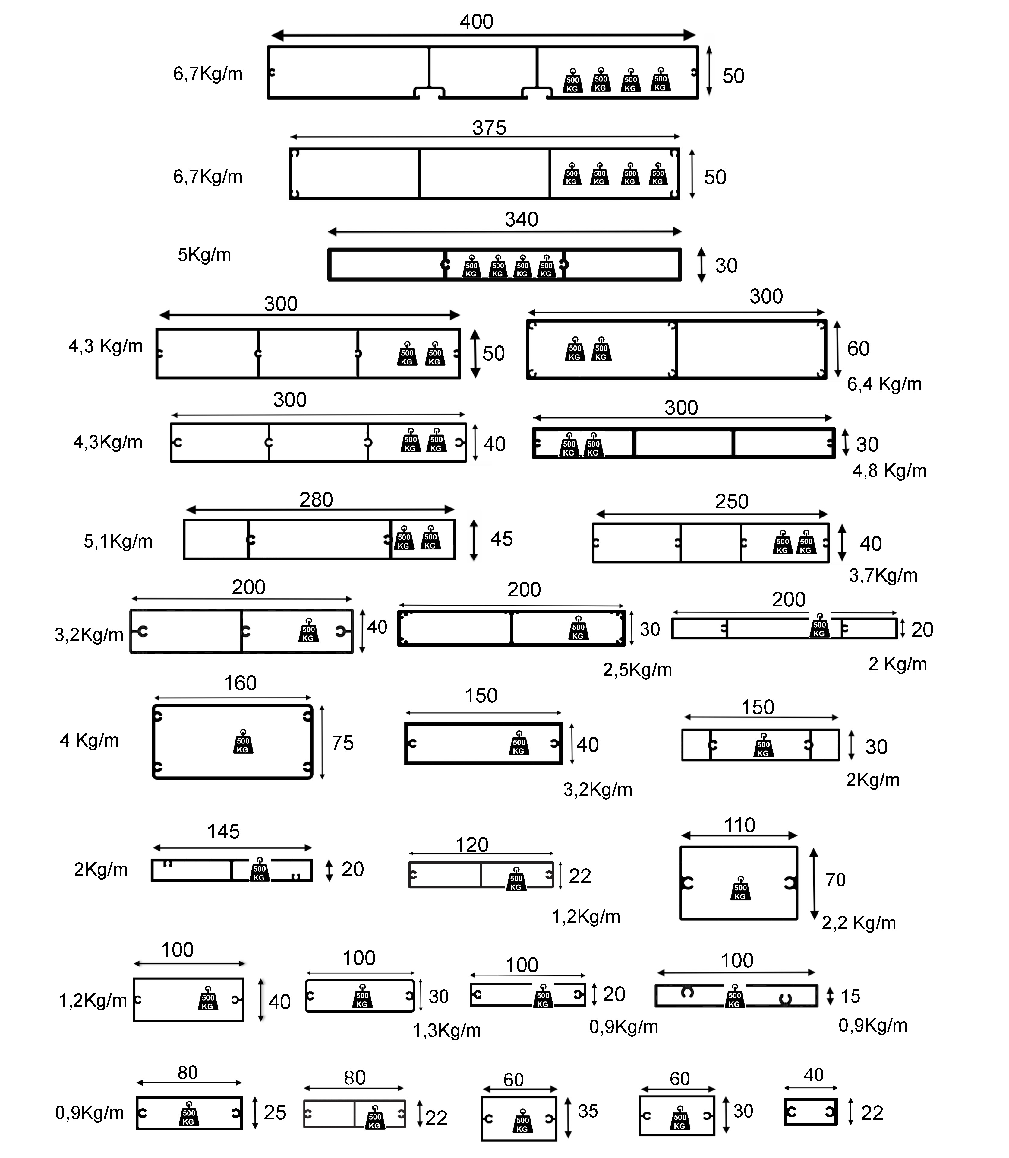

Mise en œuvre des lames brise-soleil rectangles fixation horizontale entre plats aluminium ou embouts à oreilles
La prestation comprendra la fourniture et la pose du brise-soleil IDALU en aluminium avec le système des embouts à oreilles ou entre plats.

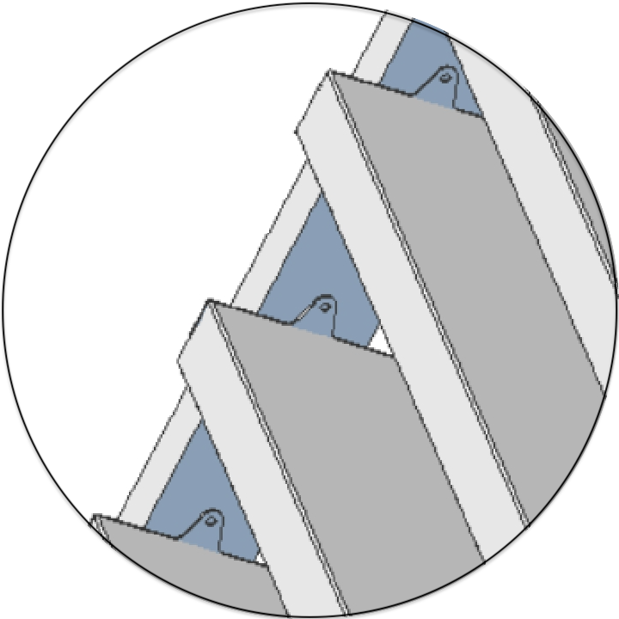

- Lames en aluminium 6060 T5 ou T6 rectangles de section L x H mm (à choisir dans la liste d’IDALU)

- Fixation des lames par vissage sur plat aluminium de 100(L) x 5 (L $≥$ entraxe des alvéovis du profil de la lame prescrite + 25mm) ou avec les supports de lames type embouts à oreilles en aluminium usinés et percés afin de positionner les lames avec un angle à 90°, 30°, 45°, 60° (ou autres), suivant plans de détails, RAL au choix de l’architecte.
Largeur | Hauteur | Plat | Entraxe |  | Largeur | Hauteur | Plat | Entraxe
40 | 20 | 40x5 | 1500 |  | 150 | 40 | 150x5 | 3000
60 | 30 | 60x5 | 1500 |  | 160 | 75 | 150x5 | 6000
60 | 35 | 60x5 | 1500 |  | 200 | 20 | 150x5 | 4000
80 | 22 | 80x5 | 1500 |  | 200 | 30 | 220x4 | 4000
80 | 25 | 80x5 | 1500 |  | 200 | 40 | 220x4 | 4500
100 | 15 | 100x5 | 1700 |  | 250 | 40 | 150x5 | 5000
100 | 20 | 100x5 | 1850 |  | 280 | 45 | 150x5 | 5000
100 | 40 | 100x5 | 2000 |  | 300 | 40 | 150x5 | 6000
120 | 22 | 100x5 | 2000 |  | 300 | 50 | 150x5 | 6000
145 | 20 | 100x5 | 2000 |  | 340 | 30 | 150x5 | 6000
150 | 30 | 150x5 | 2800

Les valeurs maximales de l’entraxe sont liées à la tenue au vent, les valeurs admissibles sous vent catégorie 2 annoncées vis-à-vis des effets de la dépression tiennent compte d’un coefficient de sécurité au sens de l’Eurocode 1 (NF EN 1991-1-4) et d’une hauteur de bâtiment de 12m.
La fixation sur menuiserie ou mur rideau nécessite une étude particulière avec le menuisier ou le façadier sur la définition de l’attache, vis-à-vis de la reprise de charges et des conservations des performances d’étanchéité à l’air et à l’eau.

- Ossature avec plats en aluminium pour raccord à la façade béton et fixation des brise-soleil suivant les plans de détails.

- Finition des lames par thermolaquage (60-80 microns) Qualicoat suivant nuancier RAL au choix de l'architecte dans la gamme étendue.
Ou finition par anodisation argent satiné (15 microns) Qualanod

- Pose de l’ensemble en tunnel. Compris toutes sujétions de découpe, d'assemblage par quincailleries et visseries adaptées, conformément aux détails de la Maîtrise d’œuvre.

Mise en œuvre des lames brise-soleil rectangles fixation horizontale entre U
La prestation comprendra la fourniture et la pose du brise-soleil IDALU en aluminium à 90° ou 60° avec son système de fermeture avec platine RAL ou bouchon PVC (avec laquage au coloris possible) .
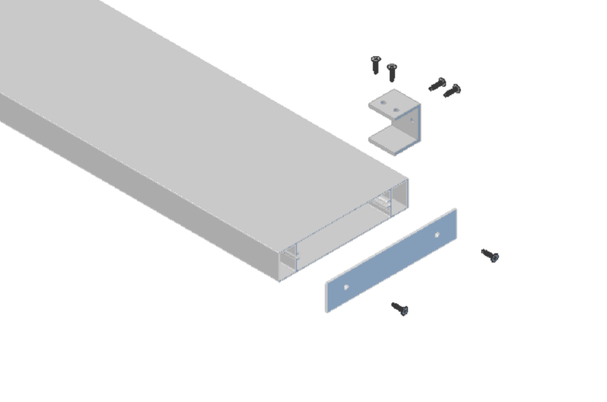
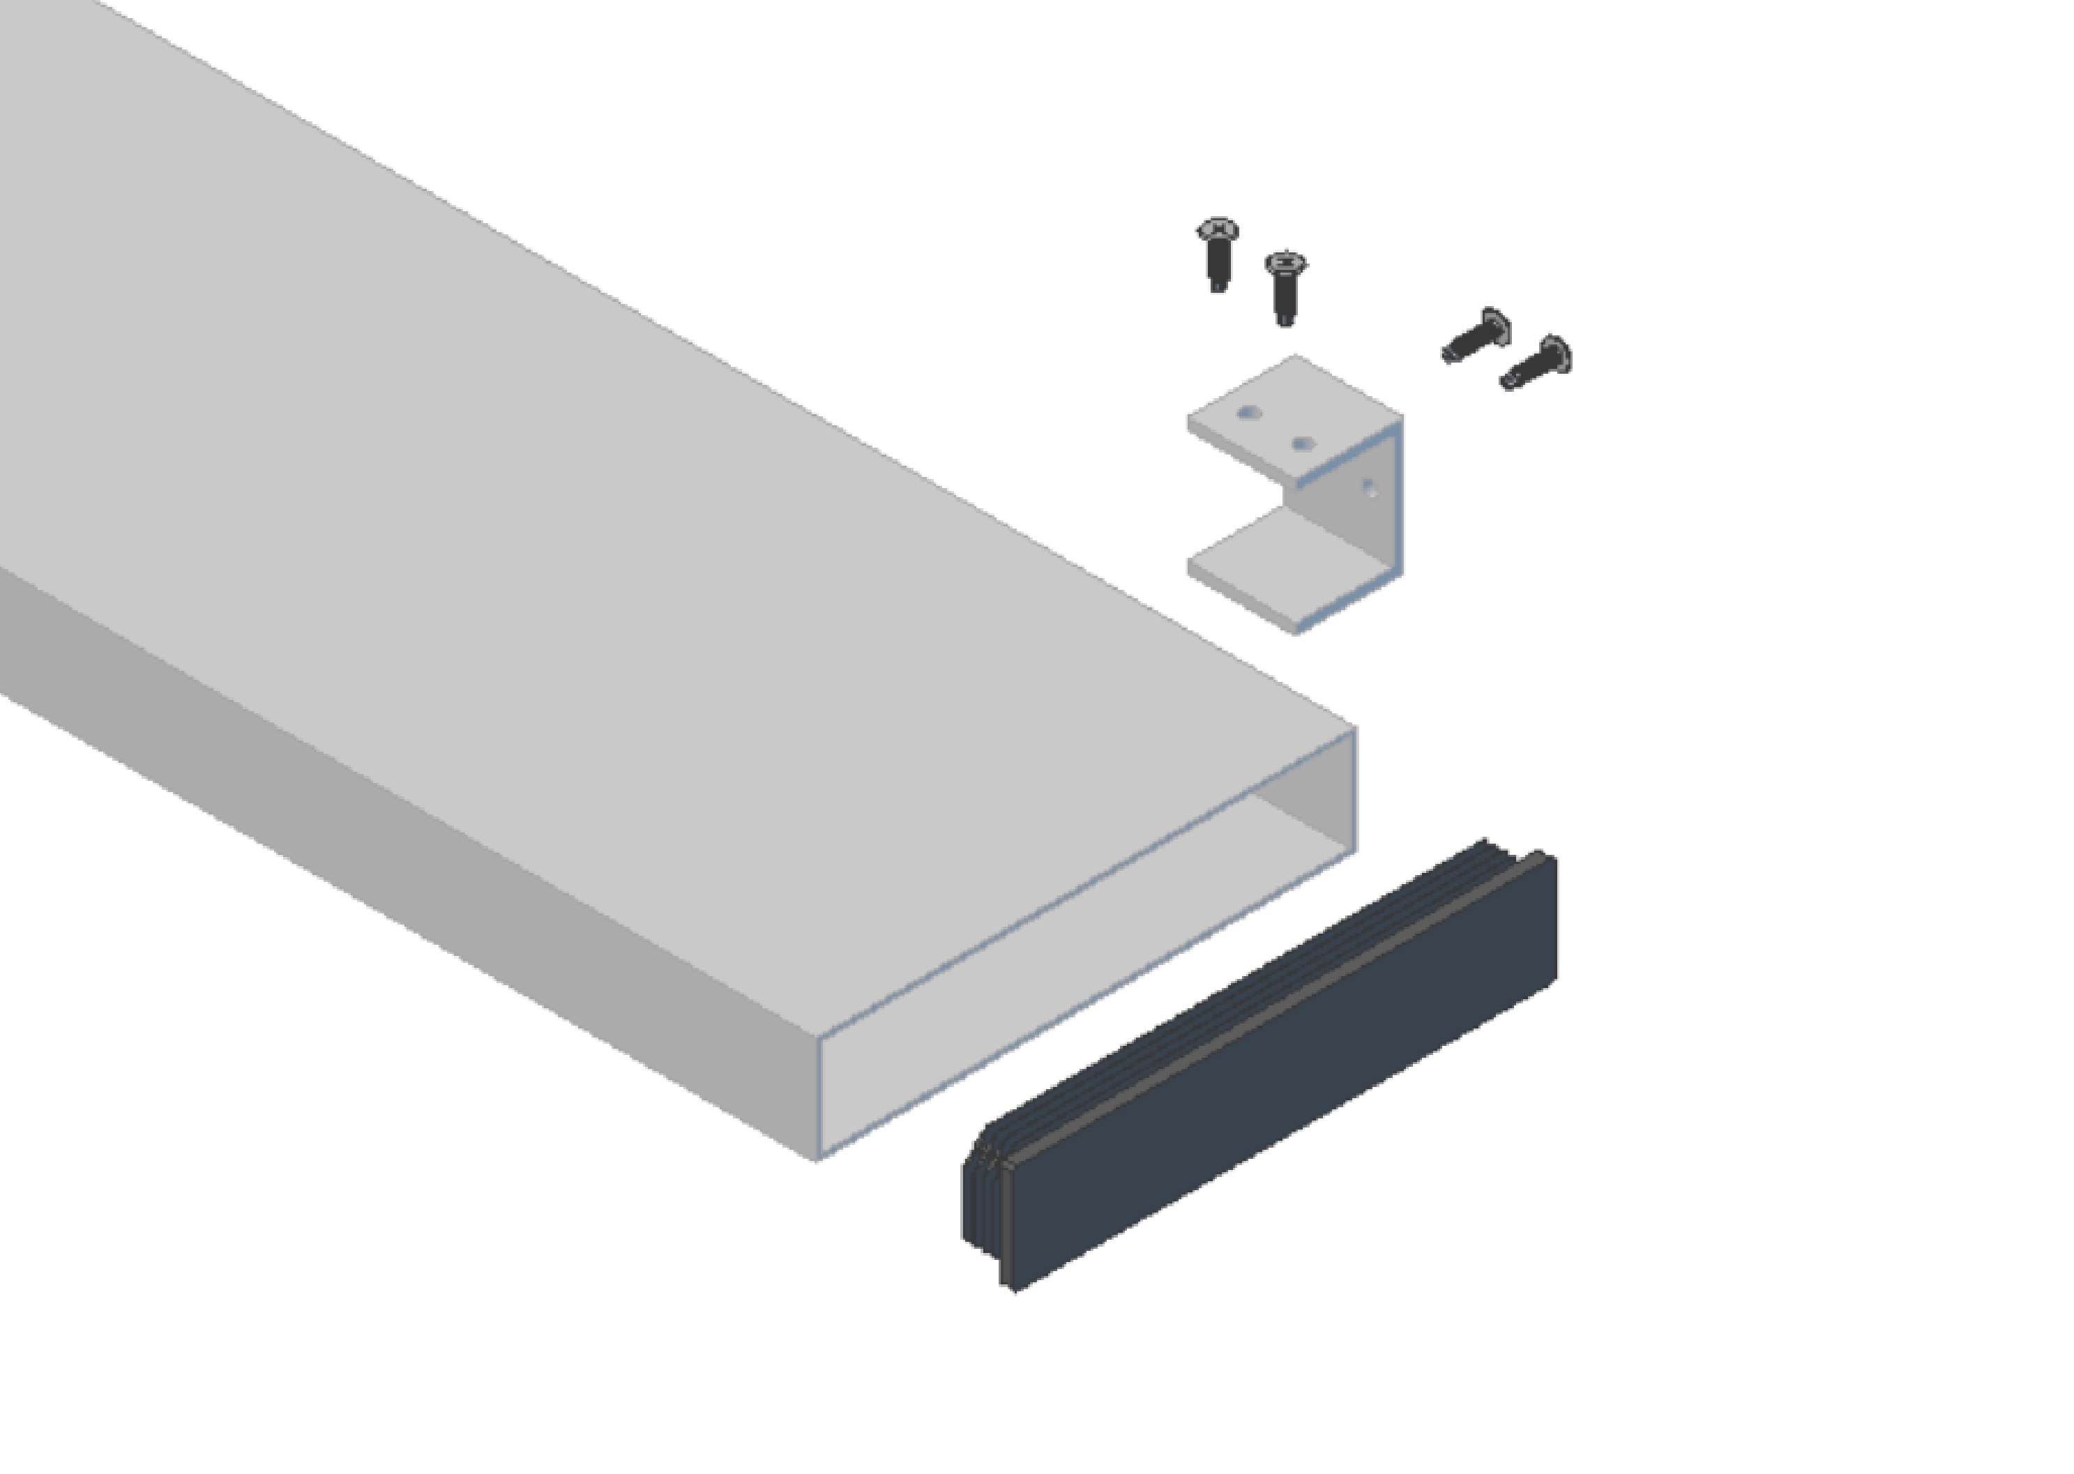

- Lame en aluminium 6060 T5 ou T6 rectangle de section L x H mm (à choisir dans la liste d’IDALU)
Largeur | Hauteur | Entraxe U |  | Largeur | Hauteur | Entraxe U
40 | 20 | 1500 |  | 150 | 40 | 1500
60 | 30 | 1500 |  | 150 | 50 | 2500
60 | 35 | 1500 |  | 160 | 25* | 2000
80 | 22 | 1500 |  | 160 | 60 | 2500
80 | 25 | 1500 |  | 160 | 75 | 2500
100 | 15 | 1500 |  | 180 | 30* | 2000
100 | 20 | 1500 |  | 180 | 60* | 2500
100 | 40 | 2000 |  | 200 | 30 | 1800
100 | 50 | 2000 |  | 200 | 40 | 1500
120 | 22 | 2000 |  | 200 | 50 | 1800
145 | 20 | 2000 |  | 300 | 50 | 1500
150 | 30 | 1800

* bouchons en impression 3D

Les valeurs maximales de l’entraxe sont liées à la tenue au vent, les valeurs admissibles sous vent catégorie 2 annoncées vis-à-vis des effets de la dépression tiennent compte d’un coefficient de sécurité au sens de l’Eurocode 1 (NF EN 1991-1-4) et d’une hauteur de bâtiment de 12m.
La fixation sur menuiserie ou mur rideau nécessite une étude particulière avec le menuisier ou le façadier sur la définition de l’attache, vis-à-vis de la reprise de charges et des conservations des performances d’étanchéité à l’air et à l’eau.

- Fermeture des lames : embouts sans oreille en aluminium usinés et percés à visser ou bouchon standard
- Supports intermédiaires en U, pinçant les lames, fixés sur l’ossature primaire. L’épaisseur et la matière (acier ou alu) du U sont définis en fonction des lames et des contraintes mécaniques. L’angle choisi peut être de 90° ou de 60°.
- Pour des lames de longueurs supérieures à 7 mètres, celles-ci auront une jonction discrète par éclisse en aluminium pour garantir l’alignement.
- L’ossature primaire sera en acier ou en aluminium pour raccord à la façade béton et fixation des brise-soleil suivant les plans de détails. L’ossature sera de conception bridée et/ou librement dilatable, conforme aux prescriptions de conception et de mise en œuvre de l'ossature métallique et de l'isolation thermique des bardages rapportés. Des supports intermédiaires seront éventuellement à intégrer en fonction des longueurs de lames et des calculs de résistance.
La coplanéïté des montants devra être vérifiée entre montants adjacents avec un écart admissible maximal de 2 mm.
- Finition des lames par thermolaquage (60-80 microns) Qualicoat suivant nuancier RAL au choix de l'architecte dans la gamme étendue.
Ou finition par anodisation argent satiné (15 microns) Qualanod
- Pose suivant les entraxes définis en fonction du projet. Compris toutes sujétions de découpe, d'assemblage par quincailleries et visseries adaptées, conformément aux détails de la Maîtrise d’œuvre.

Mise en œuvre des lames brise-soleil rectangles légères fixation horizontale avec un rail oméga
La prestation comprendra la fourniture et la pose du brise-soleil IDALU en aluminium avec son système de fermeture avec embouts sans oreille ou bouchons. Pour une fixation invisible, la pose avec un rail oméga convient pour les lames légères.
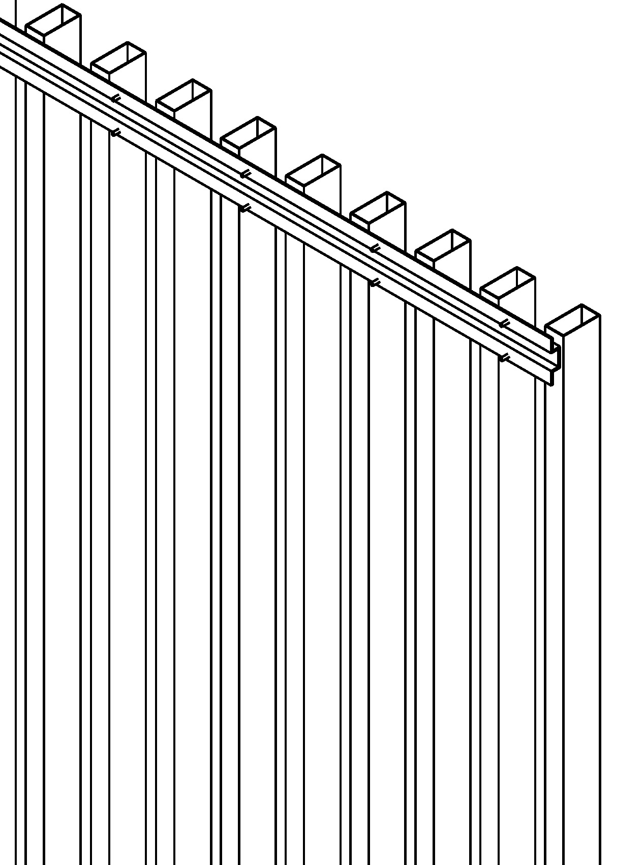

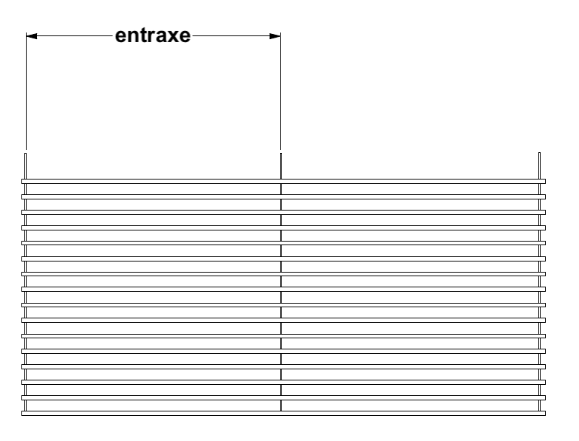
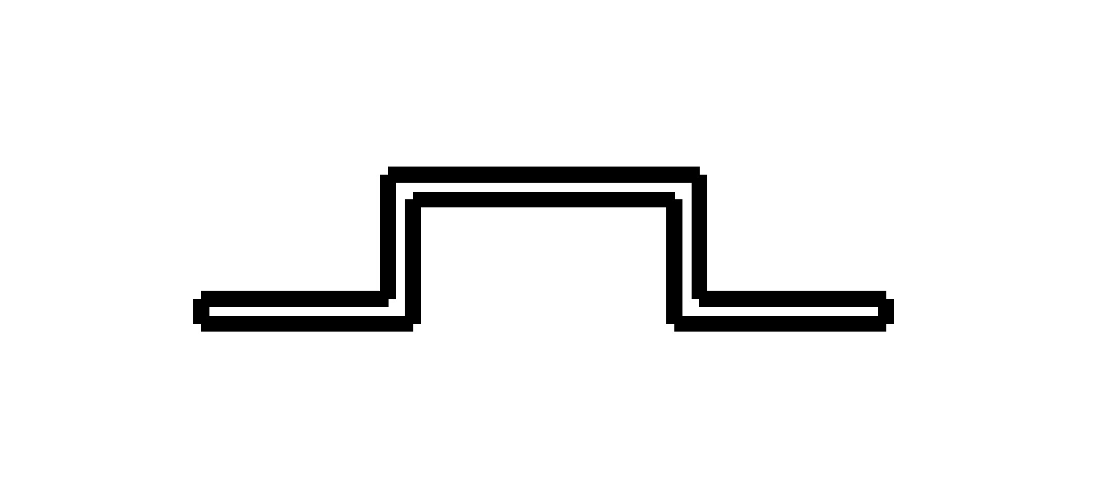

- Lame en aluminium 6060 T5 ou T6 rectangle de section L x H mm (à choisir dans la liste d’IDALU)

Largeur | Hauteur | Entraxe oméga |  | Largeur | Hauteur | Entraxe oméga
40 | 20 | 1500 |  | 100 | 30 | 1500
60 | 30 | 1500 |  | 100 | 40 | 1500
60 | 35 | 1500 |  | 100 | 50 | 1500
70 | 20 | 1500 |  | 120 | 20 | 1500
80 | 20 | 1500 |  | 120 | 40 | 1500
100 | 20 | 1500 |  | 150 | 40 | 1500

Les valeurs maximales de l’entraxe sont liées à la tenue au vent, les valeurs admissibles sous vent catégorie 2 annoncées vis-à-vis des effets de la dépression tiennent compte d’un coefficient de sécurité au sens de l’Eurocode 1 (NF EN 1991-1-4) et d’une hauteur de bâtiment de 12m.
La fixation sur menuiserie ou mur rideau nécessite une étude particulière avec le menuisier ou le façadier sur la définition de l’attache, vis-à-vis de la reprise de charges et des conservations des performances d’étanchéité à l’air et à l’eau.

- Fermeture des lames : embouts sans oreille en aluminium usinés et percés à visser ou bouchons en PVC à clipper.
- Support rail oméga en longueur de 6 mètres fixé sur l’ossature primaire. L’épaisseur et la matière (acier ou alu) du rail seront définies en fonction des lames et des contraintes mécaniques. L’angle choisi est de 90°.

- Pour des lames de longueurs supérieures à 7 mètres, celles-ci auront une jonction discrète par éclisse en aluminium pour garantir l’alignement.
- L’ossature primaire avec rail oméga permettra le raccord à la façade béton et la fixation des brise-soleil suivant les plans de détails.
L’ossature sera de conception bridée et/ou librement dilatable, conforme aux prescriptions de conception et de mise en œuvre de l'ossature métallique et de l'isolation thermique des bardages rapportés. Des supports intermédiaires seront éventuellement à intégrer en fonction des longueurs de lames et des calculs de résistance.
La coplanéïté des montants devra être vérifiée entre montants adjacents avec un écart admissible maximal de 2 mm.
- Finition des lames par thermolaquage (60-80 microns) Qualicoat suivant nuancier RAL au choix de l'architecte dans la gamme étendue.
Ou finition par anodisation argent satiné (15 microns) Qualanod
- Pose suivant les entraxes définis en fonction du projet. Compris toutes sujétions de découpe, d'assemblage par quincailleries et visseries adaptées, conformément aux détails de la Maîtrise d’œuvre.

